县发改局开展国庆安全检查和价格监控工作

为了营造国庆期间和党的二十大胜利召开的良好氛围，9月30日，始兴县发展和改革局对我县的各加油站、充电桩、输气管网企业进行全面检查，对企业落实消防安全管理制度、疫情防控、防范各类安全生产事故，提升管理人员消防安全意识和责任意识进行现场检查督导。要求能源企业要时刻绷紧安全生产这根弦，仔细排查安全隐患，立行立改，不折不扣按照上级最新疫情防控要求做好疫情和安全生产经营工作。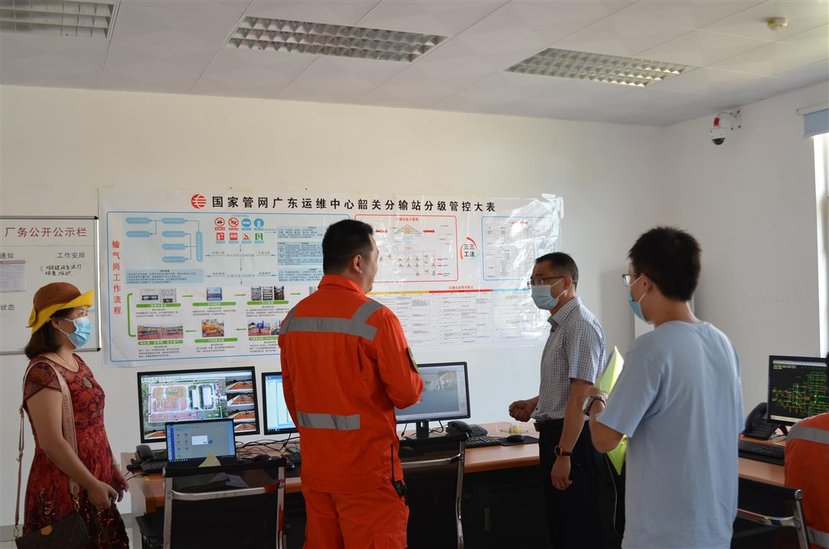
当天下午，县发改局物价管理工作人员还来到我县墨江市场和部分超市，了解“菜篮子”供应和价格走势，现场开展国庆期间价格监测工作。
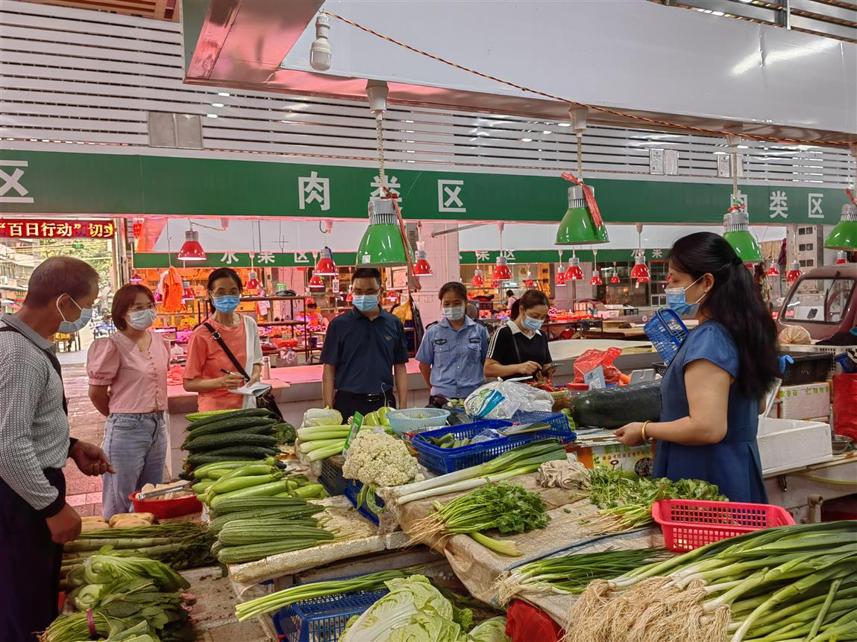 检查组要求，广大发改干部职工要深刻学习领会习近平总书记关于安全生产的重要论述精神，紧密结合日常工作实际，深入排查能源、粮食企业和其他物资潜在的安全生产风险隐患，坚决遏制重特大事故发生;要持续开展价格价格监控工作，确保国庆期间我县各项民生物资价格平稳有序。为全面落实县委县政府“疫情要防住、经济要稳住、发展要安全”的发展战略不断提高发展改革力量。（陈晗 邓炜洵）

